Evidências de Participação

Data | Local | Evento | Instituições Participantes
20/07/09 | Parque Ecológico do Tietê | Lançamento do Parque Várzeas do Tietê  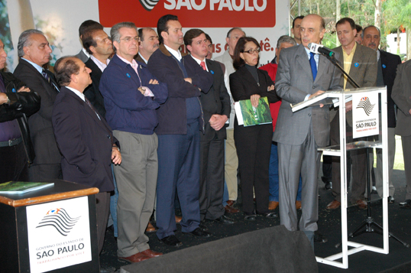  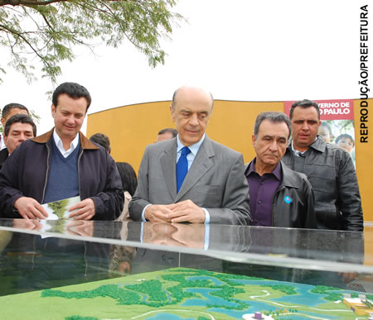 | Governo do Estado de São Paulo, Prefeitura do Município de São Paulo,  Secretaria de Saneamento e Energia, Departamento de Águas e Energia Elétrica, Prefeituras dos Municípios de Guarulhos, Itaquaquecetuba, Poá, Suzano, Mogi das Cruzes, Biritiba Mirim e Salesópolis, Instituições e Moradores da região
22/08/2009 | Escola Municipal Professor Flávio Augusto Rosa, no bairro do Jardim Romano | 2ª Assembléia de Moradores  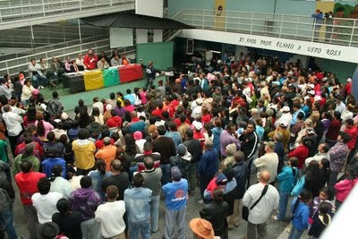 | Sub-Prefeitura de São Miguel, Secretaria de Saneamento e Energia, Departamento de Águas e Energia Elétrica, Secretaria do Verde e do Meio Ambiente, Deputados Estaduais, Vereadores, ONGs e Institutos locais, Líderes Comunitários, Moradores da Vila Itaim, Jardim Romano, Jd. Margarida, Jd. Martha, Jd. Aymoré, Penha, Pantanal, Jd. Helena, Ferraz de Vasconcelos, São Miguel, Vila Mara, Jd. dos Reis
19/09/2009 | Escola Municipal Professor Flávio Augusto Rosa, no bairro do Jardim Romano | 3ª Assembléia de Moradores | Sub-Prefeitura de São Miguel, Secretaria de Saneamento e Energia, Departamento de Águas e Energia Elétrica, Secretaria do Verde e do Meio Ambiente, Deputados Estaduais, Vereadores, ONGs e Institutos locais, Líderes Comunitários, Moradores da Vila Itaim, Jardim Romano, Jd. Margarida, Jd. Martha, Jd. Aymoré, Penha, Pantanal, Jd. Helena, Ferraz de Vasconcelos, São Miguel, Vila Mara, Jd. dos Reis
07/10/2009 | Câmara Municipal de São Paulo | Apresentação do PVT na Comissão de Política Urbana da Câmara  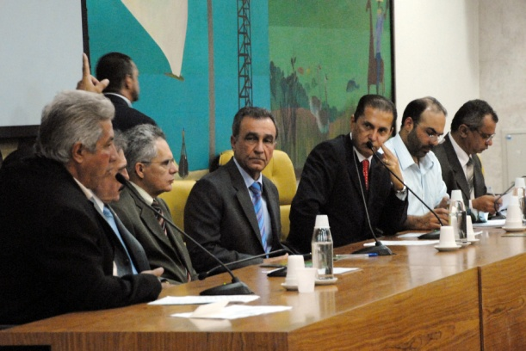 | Integrantes de Comissão de Política Urbana da Câmara, Secretaria de Saneamento e Energia, Departamento de Águas e Energia Elétrica
23/10/2009 | Igreja na Chácara Três Meninas | Assembléia com Lideranças  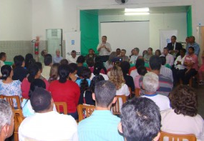 | Moradores da região, Secretaria de Saneamento e Energia, Departamento de Águas e Energia Elétrica
16/11/2009 | Câmara Municipal de Guarulhos | Audiência Pública  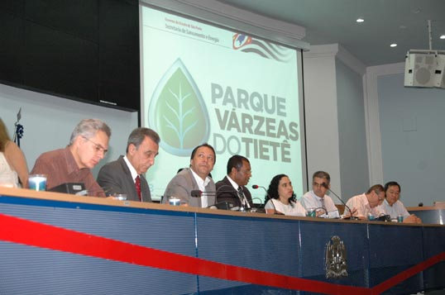  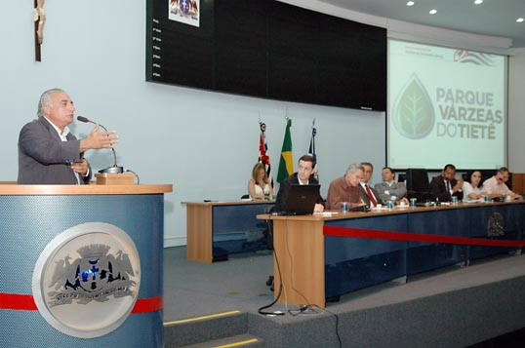 | Vereadores de Guarulhos, Moradores dos bairros Três Meninas, Pimentas, Jd. Any-Jaci, Vila Izildinha, Ponte Grande, Secretaria de Saneamento e Energia, Departamento de Águas e Energia Elétrica
01/12/2009 | Assembléia Legislativa | Apresentação do Parque Várzeas do Tietê, explanação de dúvidas | Deputados, Líderes Comunitários, Moradores do Jardim Pantanal, Secretaria de Saneamento e Energia, Departamento de Água e Energia Elétrica
22/12/2009 | Sub-Prefeitura de São Miguel | Assembléia com Lideranças do Jd. Helena, Itaim Biacica, Três Meninas e Jd. Romano  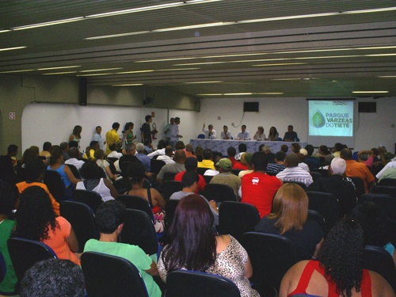  0 | Sub-Prefeitura de São Miguel, Secretaria de Saneamento e Energia, Departamento de Água e Energia Elétrica, Secretaria de Habitação do Estado de São Paulo, Lideranças Comunitárias, ONGs e Instituições dos bairros
21/05/2010 | Sub-Prefeitura de São Miguel | Apresentação da linha de desapropriação para o Município de São Paulo – 1ª Fase | Lideranças dos bairros do Jd. Helena, Itaim Biacica, Três Meninas e Jd. Romano
23/06/2010 | Guarulhos | Reunião com Moradores | Moradores do bairro de Vila Izildinha

22/07/2009  16/04/2010  06/05/2010  20/05/2010  11/06/2010  30/06/2010  05/07/2010 | São Paulo | Reuniões com o Conselho Gestor da APA da Várzea do Tietê para: Apresentação do Parque Várzeas do Tietê, Deliberação Favorável ao Conceito do Parque Várzeas, Apresentação do Projeto da Via Parque no Município de São Paulo, Apresentação do Projeto do Polder do Jardim Romano, esclarecimento de dúvidas dos membros do Conselho, visitas de campo às áreas das três etapas do Parque Várzeas do Tietê | Secretaria de Saneamento e Energia, Departamento de Água e Energia Elétrica, Conselho Gestor da APA da Várzea do Tietê (Fundação Florestal; CETESB; Coordenadoria de Planejamento Ambiental; Polícia Ambiental; Secretaria de Habitação; EMPLASA; Prefeituras de Osasco, Carapicuíba, Barueri, Parnaíba, Mogi das Cruzes, Biritiba-Mirim, São Paulo, Salesópolis, Guarulhos, Suzano, Itaquaquecetuba e Poá; Centro de Proteção Ambiental – CEPROA; Escola de Artes, Ciências e Humanidades da USP; Sindicato Rural de Mogi das Cruzes; Instituto Alana; Associação dos Engenheiros, Arquitetos e Agrônomos de Suzano; Associação Paulistana dos Consultores em Meio Ambiente; Associação do Verde e Proteção do Meio Ambiente; Comissão de Defesa e Preservação da Espécie e do Meio Ambiente; Associação Brasileira de Engenharia Sanitária e Ambiental; Federação das Indústrias do Estado de São Paulo; Ação Cultural Afro Leste Organizada; Ação Ética e Cidadania; Instituto Cultural e Ambiental do Alto Tietê; Associação dos Doutores e Amigos do Meio Ambiente Sustentável; Centro das Indústrias do Estado de São Paulo; Federação dos Trabalhadores nas Indústrias Químicas e Farmacêuticas do Estado de São Paulo

